Årsberättelse säsongen2016/2017

Wisby City-00/02

Laget har under säsongen 16/17 tränat i Sävehallen på onsdagar kl.20-21. Laget består av 19 spelare (01-03) och tre ledare. Matcher Den gångna säsongen spelade vi i serie F00. Vi lyckas åter spela jämnare än tidigare och med seger och ett par oavgjorda matcher. VI hade även en hel del uddamåls förluster.

Cupresa
Vi planerar att åter åka till Finland på cup. Något som alla ser fram emot i laget efter att förra säsongens resa förstördes med magsjuka.

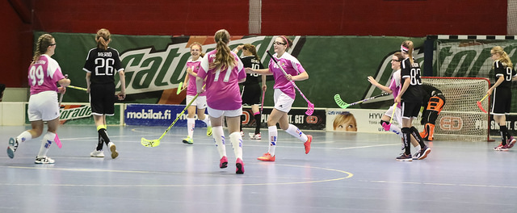
Mål under Finlandscup, maj 2016

Med vänlig hälsning / Ledarna Wisby City 00/02

